apstiprinĀts
Daugavpils Individuālo sporta veidu skolas direktora p.i.

_________________A.Romanovskis
Daugavpilī, 2021.gada 30.jūnijā
Nr. DISVS2021/11

UZAICINĀJUMS
piedalīties aptaujā par līguma piešķiršanas tiesībām

Speciālo svarcelšanas apavu iegāde Daugavpils ISVS vajadzībām

- Pasūtītājs:
Pasūtītāja nosaukums | Daugavpils Individuālo sporta veidu skola
Adrese | Kandavas iela 17a, Daugavpils, LV-5401
Reģ.Nr. | 40900021067
Kontaktpersona līguma slēgšanas jautājumos | Direktora p.i. Aivis Romanovskis, tālr. 27104208, mob.29869342  e-pasts: disvs@daugavpils.lv
Kontaktpersona tehniskajos jautājumos | Treneris Igors Očkurovs, mob.29753166  e-pasts: disvs@daugavpils.lv

2.Iepirkuma priekšmets: Speciālo svarcelšanas apavu iegāde Daugavpils ISVS vajadzībām;

3. Paredzamā līgumcena: līdz EUR 800,00

4. Līguma izpildes termiņš: 2021.gada 15.augusts.
5. Nosacījumi dalībai iepirkuma procedūrā
5.1.Pretendents ir reģistrēts Latvijas Republikas Uzņēmumu reģistrā vai līdzvērtīgā reģistrā ārvalstīs;
5.2. Pretendentam ir pieredze tehniskajā specifikācijā minētā pakalpojuma sniegšanā;
5.3. Pretendentam ir jābūt nodrošinātai mājas lapai, lai būtu iespēja iepazīties ar preču klāstu;
5.4. Precīzs pakalpojuma apraksts ir noteiks tehniskajā specifikācijā (pielikums Nr.1);
5.5. Pasūtītās preces būs jāpiegādā uz piegādātāja rēķina;
5.6. Pretendentam nav tiesību mainīt piedāvātās preces aprakstu;
6.Pretendentu iesniedzamie dokumenti dalībai aptaujā
6.1. Pretendenta sastādīts finanšu/tehniskais piedāvājums (2.pielikums)
7.Kritērijs, pēc kura tiks izvēlēts piegādātājs: piedāvājums ar kvalitātei atbilstošu viszemāko cenu par kopējo piedāvājuma summu.
8.Pretendents iesniedz piedāvājumu: atbilstoši tehniskajā specifikācijā norādītajām prasībām (1.pielikums).
9.Piedāvājums iesniedzams: līdz 2021.gada 2.jūlijam, plkst.10.00
10.Piedāvājums var iesniegt:
10.1.pa pastu pēc adreses Kandavas ielā 17a, Daugavpilī (3.stāvs, kab.302)
10.2.elektroniski (e-pasts: disvs@daugavpils.lv)
10.Paziņojums par rezultātiem: tiks ievietota Daugavpils pilsētas domei tīmekļa vietnē www.daugavpils.lv, sadaļā “Pašvaldības iepirkumi, konkursi”

Pielikumā:
- Tehniskā specifikācija;
- Finanšu-tehniskā piedāvājuma forma.

1.pielikums
Speciālo svarcelšanas apavu iegāde
Daugavpils ISVS vajadzībām
identifikācijas Nr.DISVS2021/11

Tehniskā specifikācija
Veicamā darba uzdevumi: Speciālo svarcelšanas apavu iegāde Daugavpils ISVS vajadzībām;
Pasūtījuma izpildināšana: 2021.gada 15.augusts
Piegāde: bezmaksas
Nr.p.k. | Preces nosaukums | Prasības | Daudzums un mērvienība
1. | Specializēti svarcelšanas apavi  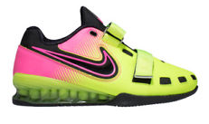  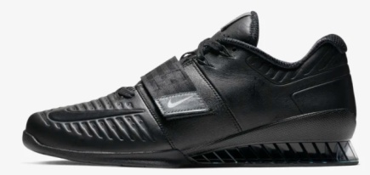  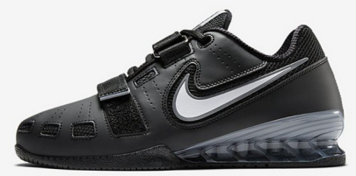  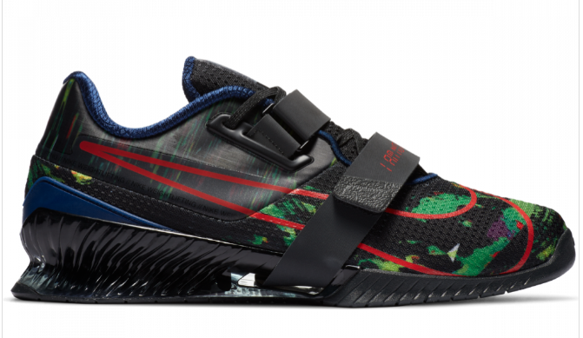 | Specializēti svarcelšanas apavi jāatbilst LSF (Latvijas Svalcelšanas federācija) noteikumiem un noslēgušu reklāmas līgumu ar firmas “NIKE”. Saskaņā ar šo līgumu, sportistiem, kuri pārstāv Latviju starptautiskās svarcelšanas sacensībās, jāstartē “NIKE” firmas specializētajos apavos.  Ļoti stingra, izturīga, cieta un viegla materiāla starpzole, kas ir paaugstināta papēža daļā, lai nodrošinātu maksimālu stabilitāti veicot svarcelšanu. Rievota dizaina starpzole nodrošina labāku izturību un optimālu spēka novirzi, veicot eksplozīvas kustības ar svariem.  Paplašināta, cieta un plakana ārzole papildus stabilitātei svarcelšanas laikā. Gumijas ārzoles pārklājums mazina slīdamību. Stingra sietiņmateriāla virsdaļa ar sintētisku materiālu pārklājumiem, divām siksnām, no kurām viena savienota ar pēdas apakšu caur starpzoli, lai nodrošinātu nevainojamu pēdas virsdaļas atbalstu un stabilitāti ceļot svaru, vienlaicīgi sniedzot arī nepieciešamo elpotspēju.  Specializētos svarcelšanas apavu izmēri: 36; 37; 39; 40; 40,5; 41; 42; 43 | 8 pāri

Tehnisko specifikāciju sagatavoja
Daugavpils Individuālo sporta veidu skolas metodiķe J. Dedele

2.pielikums
Speciālo svarcelšanas apavu iegāde
Daugavpils ISVS vajadzībām
identifikācijas Nr.DISVS2021/11

2021.gada ____._______________, Daugavpilī

FINANŠU - TEHNISKAIS PIEDĀVĀJUMS

Piedāvājam piegādāt DISVS svarcelšanas nodaļai speciālo svarcelšanas apavu par šādu cenu:

Kam: | Daugavpils Individuālo sporta veidu skolai,  Kandavas iela 17a, Daugavpils, LV-5401
Pretendents,
Reģ.Nr.
Adrese:
Kontaktpersona, tās tālrunis, fakss un e-pasts:
Datums:
Pretendenta Bankas rekvizīti:
Nr.p.k. | Preces nosaukums | Prasības | Daudzums un mērvienība | Cena
1. | Specializēti svarcelšanas apavi | Specializēti svarcelšanas apavi jāatbilst LSF (Latvijas Svalcelšanas federācija) noteikumiem un noslēgušu reklāmas līgumu ar firmas “NIKE”. Saskaņā ar šo līgumu, sportistiem, kuri pārstāv Latviju starptautiskās svarcelšanas sacensībās, jāstartē “NIKE” firmas specializētajos apavos.  Ļoti stingra, izturīga, cieta un viegla materiāla starpzole, kas ir paaugstināta papēža daļā, lai nodrošinātu maksimālu stabilitāti veicot svarcelšanu. Rievota dizaina starpzole nodrošina labāku izturību un optimālu spēka novirzi, veicot eksplozīvas kustības ar svariem.  Paplašināta, cieta un plakana ārzole papildus stabilitātei svarcelšanas laikā. Gumijas ārzoles pārklājums mazina slīdamību. Stingra sietiņmateriāla virsdaļa ar sintētisku materiālu pārklājumiem, divām siksnām, no kurām viena savienota ar pēdas apakšu caur starpzoli, lai nodrošinātu nevainojamu pēdas virsdaļas atbalstu un stabilitāti ceļot svaru, vienlaicīgi sniedzot arī nepieciešamo elpotspēju.  Specializētos svarcelšanas apavu izmēri: 36; 37; 39; 40; 40,5; 41; 42; 43 | 8 pāri
 |  |  | Kopā:

3. Mēs apliecinām, kā:
- Līguma izpildes termiņš ir līdz 2021.gada 15.augustam;
- Nekādā veidā neesam ieinteresēti nevienā citā piedāvājumā, kas iesniegts šajā iepirkumā;
- Nav tādu apstākļu, kuri liegtu mums piedalīties iepirkumā un izpildīt tehniskās specifikācijās norādītās prasības;
- Pasūtītās preces piegādāsim uz sava rēķina.

Paraksta pretendenta vadītājs vai vadītāja pilnvarota persona:
Vārds, uzvārds, amats
Paraksts
Datums

